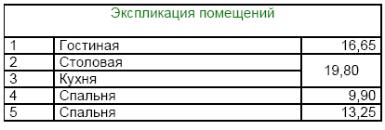
ПРОЕКТ 34-419

